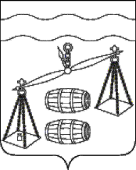

муниципальнЫЙ РАЙОН
"Сухиничский район"

КАЛУЖСКАЯ ОБЛАСТЬ
районная дума
РЕШЕНИЕ

от 06.10.2020 № 6
О секретаре Районной Думы
МР "Сухиничский район"

Руководствуясь ст. 12 временного Регламента первой сессии шестого созыва Районной Думы муниципального района "Сухиничский район", Районная Дума муниципального района «Сухиничский район» РЕШИЛА:

1. Избрать секретарем Районной Думы " муниципального района "Сухиничский район" шестого созыва Беляеву Татьяну Сергеевну. (Протокол счетной комиссии прилагается).
2. Настоящее решение вступает в силу с момента его подписания, подлежит обнародованию.

Глава муниципального района
"Сухиничский район" Н.А.Егоров

